**PHẦN II: CÂU HỎI ĐÚNG SAI**

**Câu 1.** Mỗi nhận định sau là đúng hay sai khi nói về vai trò điều tiết quá trình sinh trưởng và phát triển của hormone thực vật?

|  |  |  |  |
| --- | --- | --- | --- |
| **Ý** | **Mệnh đề** | **Đúng** | **Sai** |
| a. | Sự phân hóa giới tính của hoa liên quan đến hàm lượng hormone trong cây. |  |  |
| b. | Ở cây non nhiều rễ phụ thì đa phần sẽ phát triển thành cây đực. |  |  |
| c. | Cây có rễ nhiều lá, có sự cân bằng hormone thì tỷ lệ hoa đực và hoa cái bằng  nhau, giới tính đực cái cũng ở trạng thái cân bằng. |  |  |
| d. | Cây có nhiều rễ và ít lá, có sự cân bằng hormone thì tỷ lệ hoa đực bằng hoa cái, giới tính đực cái cũng ở trạng thái cân bằng. |  |  |

**Câu 2.** Khi nói về 2 biện pháp: Thắp đèn ban đêm ở các vườn trồng hoa cúc vào mùa thu và bắn pháo hoa ban đêm ở các đồng mía vào mùa đông, phát biểu nào sau đây đúng?

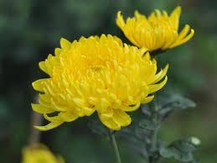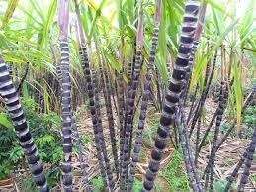

|  |  |  |  |
| --- | --- | --- | --- |
| **Ý** | **Mệnh đề** | **Đúng** | **Sai** |
| a. | Cúc là cây ngày ngắn nên ra hoa vào mùa thu, vì mùa thu ban đêm bắt đầu dài hơn ban ngày. Thắp đèn ban đêm ờ vườn hoa cúc vào mùa thu nhằm rút ngắn thời gian ban đêm, để cây cúc không ra hoa, không thiệt hại kinh tế cho người trồng hoa |  |  |
| b. | Mía là cây dài ngày nên ra hoa vào mùa đông. |  |  |
| c. | Hai biện pháp này đều có tác dụng kìm hãm sự ra hoa.. |  |  |
| d. | Để ngăn cản mía ra hoa vào mùa đông sẽ phải cắt đêm dài thành hai đêm ngắn bằng cách bắn pháo hoa ban đêm. |  |  |

**Câu 3.** Khi nói về hormone thực vật, nhận định nào sau đây Đúng hay Sai?

|  |  |  |  |
| --- | --- | --- | --- |
| **Ý** | **Mệnh đề** | **Đúng** | **Sai** |
| a. | Được vận chuyển theo mạch gỗ và mạch rây. |  |  |
| b. | Nồng độ thấp nhưng gây ra tác động sinh lí lớn. |  |  |
| c. | Thường có tính chuyên hóa thấp hơn so với động vật. |  |  |
| d. | Được tạo ra ở đâu thì gây tác động sinh lí ở đấy. |  |  |

**Câu 4.** Để nghiên cứu ảnh hưởng của hormone thực vật ảnh hưởng đến sự hình thành chồi ở mô sẹo trong nuôi cấy mô thực vật, người ta tiến hành nuôi mẫu cấy ống số (1) trên môi trường thạch dinh dưỡng có bổ sung hormone auxin và cytokinin, các ống nghiệm (2), (3), (4), (5) lần lượt là các kết quả khác nhau khi thay đổi hàm lượng giữa hai hormone auxin và cytokinin, mỗi nhận định sau đây là Đúng hay Sai khi nói về thí nghiệm này?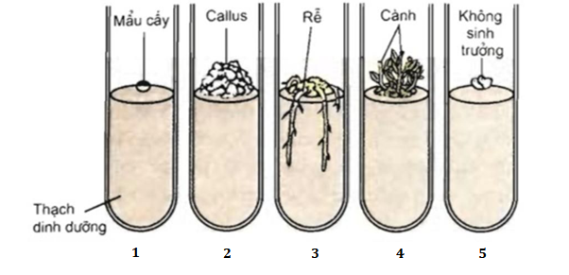

|  |  |  |  |
| --- | --- | --- | --- |
| **Ý** | **Mệnh đề** | **Đúng** | **Sai** |
| a. | Ở ống (2) tỉ lệ auxin lớn hơn cytokinin dẫn đến xuất hiện mô sẹo (callus). |  |  |
| b. | Ở ống (3) cytokinin có tỉ lệ cao hơn auxin làm kích thích sự phát triển của rễ. |  |  |
| c. | Ở ống (4) auxin có tỉ lệ cao hơn cytokinin kích thích sự phát triển của chồi bên và tạo sự phân hóa chồi. |  |  |
| d. | Ở ống (5) không có mặt auxin và có một lượng nhỏ cytokinin dẫn đến không sinh trưởng. |  |  |

**Câu 5.** Hình bên mô tả công thức hóa học của chất 2,4 - D là một loại auxin nhân tạo. Người nông dân thấm chất này lên hoa cà chua với nồng độ thích hợp nhằm mục đích gì trong số các nhận định dưới đây ?

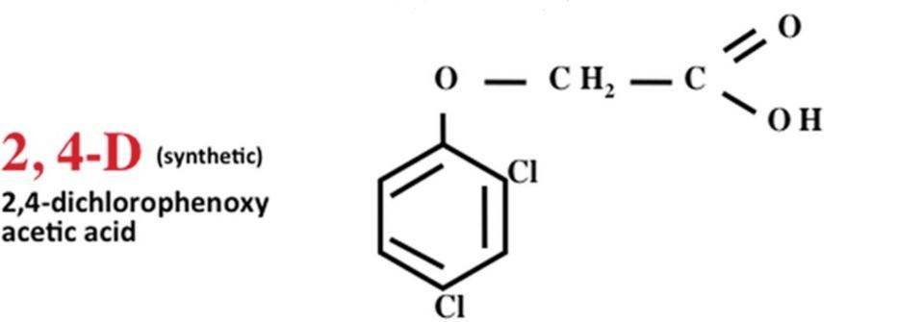

|  |  |  |  |
| --- | --- | --- | --- |
| **Ý** | **Mệnh đề** | **Đúng** | **Sai** |
| a. | Tạo quả cà chua nhiều hạt. |  |  |
| b. | Tăng tỷ lệ đậu quả |  |  |
| c. | Tăng năng suất. |  |  |
| d. | Tăng số cành cà chua. |  |  |

**Câu 6.** Hình dưới mô tả sự sinh trưởng và phát triển của cây chanh. Hãy cho biết mỗi nhận định sau đây là Đúng hay Sai ?

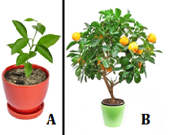

|  |  |  |  |
| --- | --- | --- | --- |
| **Ý** | **Mệnh đề** | **Đúng** | **Sai** |
| a. | Hình (A) mô tả giai đoạn non trẻ, hình (B) mô tả giai đoạn trưởng thành. |  |  |
| b. | Các giai đoạn trong vòng đời của cây chanh: cây con, cây trưởng thành, ra hoa, kết quả. |  |  |
| c. | Quá trình sinh trưởng và phát triển diễn ra trong suốt đời sống của thực vật do sự phân chia liên tục của các tế bào tại các mô phân sinh. |  |  |
| d. | Sự lớn lên của cây chanh do sự phân chia của mô phân sinh lóng. |  |  |

**Câu 7.** Hình bên mô tả CTHH của gibberillin (GA), khi nói về GA mỗi nhận định sau đây Đúng hay Sai ?

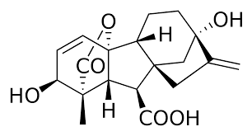

|  |  |  |  |
| --- | --- | --- | --- |
| **Ý** | **Mệnh đề** | **Đúng** | **Sai** |
| a. | Tác dụng kích thích hay kìm hãm không phụ thuộc vào nồng độ. |  |  |
| b. | Kích thích sinh trưởng tế bào theo chiều dài. |  |  |
| c. | Là một trong hai thành phần của hormone ra hoa – florigen. |  |  |
| d. | Trong phân tử có chứa nguyên tố nitơ. |  |  |

**Câu 8.** Để nghiên cứu ảnh hưởng của các loại ánh sáng khác nhau [trắng (W), đỏ (R), đỏ xa (FR)] lên sự ra hoa của một loài cây người ta vẽ được hình như bên, mỗi nhận định sau đây Đúng hay Sai ?

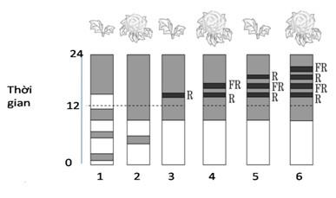

|  |  |  |  |
| --- | --- | --- | --- |
| **Ý** | **Mệnh đề** | **Đúng** | **Sai** |
| a. | Ánh sáng đỏ xa kích thích sự ra hoa của cây ngày ngắn. |  |  |
| b. | Dạng hấp thụ ánh sáng đỏ (ánh sáng có bước sáng là 660 nm), ký hiệu là P660 có tác dụng kích thích sự ra hoa của cây ngày ngắn. |  |  |
| c. | Khi ta cắt thời gian che tối liên tục thành các khoảng ngắn hơn thời gian đêm tới hạn thì cây sẽ ra hoa. |  |  |
| d. | Như vậy đối với loài cây trong thí nghiệm trên muốn ra hoa phải có lượng P660 đủ lớn, và P660 được tổng hợp nhờ ánh sáng đỏ xa, do hai dạng này có thể chuyển hóa qua lại. |  |  |

**Câu 9.** Hình bên mô tả hai loài thực vật,mỗi nhận định sau là Đúng hay Sai khi nói về sự sinh trưởng của hai loài này



|  |  |  |  |
| --- | --- | --- | --- |
| **Ý** | **Mệnh đề** | **Đúng** | **Sai** |
| a. | Cây 1 là cây một lá mầm chỉ có sinh trưởng thứ cấp. |  |  |
| b. | Cây 2 là cây hai lá mầm vừa có sinh trưởng thứ cấp, vừa có sinh trưởng sơ cấp. |  |  |
| c. | Sinh trưởng thứ cấp ở cây 2 tham gia vào quá trình tạo ra mạch rây và mạch gỗ. |  |  |
| d. | Cây 2 có ba loại mô phân sinh đỉnh gồm: chồi ngọn, chồi bên và rễ |  |  |

**Câu 10.** Bầu, tên khoa học Lagenaria siceraria, là một loài thực vật có hoa trong họ Bầu bí (Cucurbitaceae). Loài này được (Molina) Standl. miêu tả khoa học đầu tiên năm 1930. Dây leo thân thảo có tua cuốn phân nhánh, phủ nhiều lông mềm màu trắng. Lá hình tim rộng, không xẻ thùy hoặc xẻ thùy rộng, có lông mịn như nhung màu trắng; cuống có 2 tuyến ở đỉnh. Hoa đơn tính cùng gốc, to, màu trắng, có cuống hoa dài tới 20 cm. Quả mọng màu xanh dợt hay đậm, có hình dạng khác nhau hoặc tròn, dài thẳng hoặc thắt eo, vỏ già cứng hoá gỗ, thịt trắng. Hạt trắng, dài 1,5 cm. Khi cây bầu có độ cao nhất định thì người ta tiến hành bấm ngọn cây, mỗi nhận định sau là Đúng hay Sai khi nói về kỹ thuật này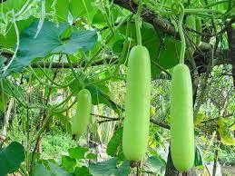

|  |  |  |  |
| --- | --- | --- | --- |
| **Ý** | **Mệnh đề** | **Đúng** | **Sai** |
| a. | Bấm ngọn cây bầu nhằm mục đích tăng năng suất cho cây bầu. |  |  |
| b. | Bấm ngọn cây bầu để giảm bớt hàm lượng auxin (là một hormone kích thích sinh trưởng) trong ngọn cây. |  |  |
| c. | Bấm ngọn cây bầu để kích thích sự phát triển của chồi bên làm tăng số lượng cành của cây. |  |  |
| d. | Bấm ngọn cây bầu để hạn chế sự vươn dài cùa ngọn, giúp bố trí bầu leo dàn một cách hợp lí. |  |  |

**HƯỚNG DẪN GIẢI**

**Câu 1.** Mỗi nhận định sau là đúng hay sai khi nói về vai trò điều tiết quá trình sinh trưởng và phát triển của hormone thực vật?

|  |  |  |  |
| --- | --- | --- | --- |
| **Ý** | **Mệnh đề** | **Đúng** | **Sai** |
| a. | Sự phân hóa giới tính của hoa liên quan đến hàm lượng hormone trong cây. | Đ |  |
| b. | Ở cây non nhiều rễ phụ thì đa phần sẽ phát triển thành cây đực. |  | S |
| c. | Cây có rễ nhiều lá, có sự cân bằng hormone thì tỷ lệ hoa đực và hoa cái bằng  nhau, giới tính đực cái cũng ở trạng thái cân bằng. | Đ |  |
| d. | Cây có nhiều rễ và ít lá, có sự cân bằng hoormone thì tỷ lệ hoa đực bằng hoa cái, giới tính đực cái cũng ở trạng thái cân bằng. | Đ |  |

**Câu 2.** Khi nói về 2 biện pháp: Thắp đèn ban đêm ở các vườn trồng hoa cúc vào mùa thu và bắn pháo hoa ban đêm ở các đồng mía vào mùa đông, phát biểu nào sau đây đúng?



|  |  |  |  |
| --- | --- | --- | --- |
| **Ý** | **Mệnh đề** | **Đúng** | **Sai** |
| a. | Cúc là cây ngày ngắn nên ra hoa vào mùa thu, vì mùa thu ban đêm bắt đầu dài hơn ban ngày. Thắp đèn ban đêm ờ vườn hoa cúc vào mùa thu nhằm rút ngắn thời gian ban đêm, để cây cúc không ra hoa, không thiệt hại kinh tế cho người trồng hoa | Đ |  |
| b. | Mía là cây dài ngày nên ra hoa vào mùa đông. |  | S |
| c. | Hai biện pháp này đều có tác dụng kìm hãm sự ra hoa.. | Đ |  |
| d. | Để ngăn cản mía ra hoa vào mùa đông sẽ phải cắt đêm dài thành hai đêm ngắn bằng cách bắn pháo hoa ban đêm. | Đ |  |

b. Mía là cây ngày ngắn nên ra hoa vào mùa đông (mùa đông ngày ngắn đêm dài).

**Câu 3.** Khi nói về hormone thực vật, nhận định nào sau đây Đúng hay Sai?

|  |  |  |  |
| --- | --- | --- | --- |
| **Ý** | **Mệnh đề** | **Đúng** | **Sai** |
| a. | Được vận chuyển theo mạch gỗ và mạch rây. | Đ |  |
| b. | Nồng độ thấp nhưng gây ra tác động sinh lí lớn. | Đ |  |
| c. | Thường có tính chuyên hóa thấp hơn so với động vật. | Đ |  |
| d. | Được tạo ra ở đâu thì gây tác động sinh lí ở đấy. |  | S |

**Câu 4.** Để nghiên cứu ảnh hưởng của hormone thực vật ảnh hưởng đến sự hình thành chồi ở mô sẹo trong nuôi cấy mô thực vật, người ta tiến hành nuôi mẫu cấy ống số (1) trên môi trường thạch dinh dưỡng có bổ sung hormone auxin và cytokinin, các ống nghiệm (2), (3), (4), (5) lần lượt là các kết quả khác nhau khi thay đổi hàm lượng giữa hai hormone auxin và cytokinin, mỗi nhận định sau đây là Đúng hay Sai khi nói về thí nghiệm này?

|  |  |  |  |
| --- | --- | --- | --- |
| **Ý** | **Mệnh đề** | **Đúng** | **Sai** |
| a. | Ở ống (2) tỉ lệ auxin lớn hơn cytokinin dẫn đến xuất hiện mô sẹo (callus). | Đ |  |
| b. | Ở ống (3) cytokinin có tỉ lệ cao hơn auxin làm kích thích sự phát triển của rễ. |  | S |
| c. | Ở ống (4) auxin có tỉ lệ cao hơn cytokinin kích thích sự phát triển của chồi bên và tạo sự phân hóa chồi. |  | S |
| d. | Ở ống (5) không có mặt auxin và có một lượng nhỏ cytokinin dẫn đến không sinh trưởng. | Đ |  |

**Câu 5.** Hình bên mô tả công thức hóa học của chất 2,4 - D là một loại auxin nhân tạo. Người nông dân thấm chất này lên hoa cà chua với nồng độ thích hợp nhằm mục đích gì trong số các nhận định dưới đây ?



|  |  |  |  |
| --- | --- | --- | --- |
| **Ý** | **Mệnh đề** | **Đúng** | **Sai** |
| a. | Tạo quả cà chua nhiều hạt. |  | S |
| b. | Tăng tỷ lệ đậu quả | Đ |  |
| c. | Tăng năng suất. | Đ |  |
| d. | Tăng số cành cà chua. |  | s |

**Hướng dẫn giải**

-Chất 2,4 - D là 1 loại auxin nhân tạo. Thấm chất này lên hoa cà chua tức là bổ sung auxin ngoại sinh (auxin từ bên ngoài) lên bầu hoa làm tăng tỉ lệ đậu quả cà chua; đông thời những bầu không có noãn được thụ tinh sẽ phát triển thành quả không hạt.

**Câu 6.** Hình dưới mô tả sự sinh trưởng và phát triển của cây chanh. Hãy cho biết mỗi nhận định sau đây là Đúng hay Sai ?



|  |  |  |  |
| --- | --- | --- | --- |
| **Ý** | **Mệnh đề** | **Đúng** | **Sai** |
| a. | Hình (A) mô tả giai đoạn non trẻ, hình (B) mô tả giai đoạn trưởng thành. | Đ |  |
| b. | Các giai đoạn trong vòng đời của cây chanh: cây con, cây trưởng thành, ra hoa, kết quả. |  | S |
| c. | Quá trình sinh trưởng và phát triển diễn ra trong suốt đời sống của thực vật do sự phân chia liên tục của các tế bào tại các mô phân sinh. | Đ |  |
| d. | Sự lớn lên của cây chanh do sự phân chia của mô phân sinh lóng. |  | S |

**Câu 7.** Hình bên mô tả CTHH của gibberillin (GA), khi nói về GA mỗi nhận định sau đây Đúng hay Sai ?



|  |  |  |  |
| --- | --- | --- | --- |
| **Ý** | **Mệnh đề** | **Đúng** | **Sai** |
| a. | Tác dụng kích thích hay kìm hãm không phụ thuộc vào nồng độ. |  | S |
| b. | Kích thích sinh trưởng tế bào theo chiều dài. | Đ |  |
| c. | Là một trong hai thành phần của hocmon ra hoa – florigen. | Đ |  |
| d. | Trong phân tử có chứa nguyên tố nitơ. |  | S |

**Câu 8.** Để nghiên cứu ảnh hưởng của các loại ánh sáng khác nhau [trắng (W), đỏ (R), đỏ xa (FR)] lên sự ra hoa của một loài cây người ta vẽ được hình như bên, mỗi nhận định sau đây Đúng hay Sai ?



|  |  |  |  |
| --- | --- | --- | --- |
| **Ý** | **Mệnh đề** | **Đúng** | **Sai** |
| a. | Ánh sáng đỏ xa kích thích sự ra hoa của cây ngày ngắn. | Đ |  |
| b. | Dạng hấp thụ ánh sáng đỏ (ánh sáng có bước sáng là 660 nm), ký hiệu là P660 có tác dụng kích thích sự ra hoa của cây ngày ngắn. | đ |  |
| c. | Khi ta cắt thời gian che tối liên tục thành các khoảng ngắn hơn thời gian đêm tới hạn thì cây sẽ ra hoa. |  | s |
| d. | Như vậy đối với loài cây trong thí nghiệm trên muốn ra hoa phải có lượng P660 đủ lớn, và P660 được tổng hợp nhờ ánh sáng đỏ xa, do hai dạng này có thể chuyển hóa qua lại. | Đ |  |

**Câu 9.** Hình bên mô tả hai loài thực vật,mỗi nhận định sau là Đúng hay Sai khi nói về sự sinh trưởng của hai loài này



|  |  |  |  |
| --- | --- | --- | --- |
| **Ý** | **Mệnh đề** | **Đúng** | **Sai** |
| a. | Cây 1 là cây một lá mầm chỉ có sinh trưởng thứ cấp. | S |  |
| b. | Cây 2 là cây hai lá mầm vừa có sinh trưởng thứ cấp, vừa có sinh trưởng sơ cấp. | Đ |  |
| c. | Sinh trưởng thứ cấp ở cây 2 tham gia vào quá trình tạo ra mạch rây và mạch gỗ. |  | s |
| d. | Cây 2 có ba loại mô phân sinh đỉnh gồm: chồi ngọn, chồi bên và rễ | Đ |  |

**Câu 10.** Bầu, tên khoa học Lagenaria siceraria, là một loài thực vật có hoa trong họ Bầu bí (Cucurbitaceae). Loài này được (Molina) Standl. miêu tả khoa học đầu tiên năm 1930. Dây leo thân thảo có tua cuốn phân nhánh, phủ nhiều lông mềm màu trắng. Lá hình tim rộng, không xẻ thùy hoặc xẻ thùy rộng, có lông mịn như nhung màu trắng; cuống có 2 tuyến ở đỉnh. Hoa đơn tính cùng gốc, to, màu trắng, có cuống hoa dài tới 20 cm. Quả mọng màu xanh dợt hay đậm, có hình dạng khác nhau hoặc tròn, dài thẳng hoặc thắt eo, vỏ già cứng hoá gỗ, thịt trắng. Hạt trắng, dài 1,5 cm. Khi cây bầu có độ cao nhất định thì người ta tiến hành bấm ngọn cây, mỗi nhận định sau là Đúng hay Sai khi nói về kỹ thuật này



|  |  |  |  |
| --- | --- | --- | --- |
| **Ý** | **Mệnh đề** | **Đúng** | **Sai** |
| a. | Bấm ngọn cây bầu nhằm mục đích tăng năng suất cho cây bầu. | Đ |  |
| b. | Bấm ngọn cây bầu để giảm bớt hàm lượng auxin (là một hormone kích thích sinh trưởng) trong ngọn cây. | Đ |  |
| c. | Bấm ngọn cây bầu để kích thích sự phát triển của chồi bên làm tăng số lượng cành của cây. | Đ |  |
| d. | Bấm ngọn cây bầu đê hạn chế sự vươn dài cùa ngọn, giúp bố trí bầu leo dàn một cách hợp lí. | Đ |  |